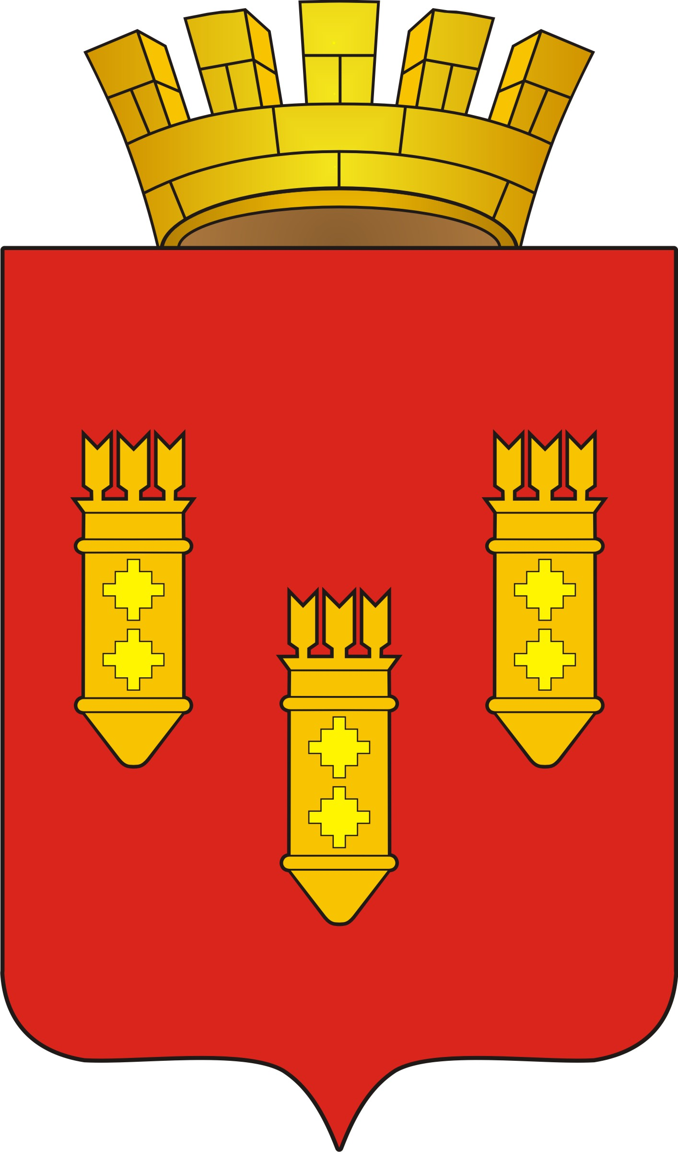

РЕШЕНИЕ
Собрания депутатов
города Алатыря
седьмого созыва

от «29» октября 2021 г. № 40/15-7

«О внесении изменений и дополнений в решение Собрания депутатов города Алатыря седьмого созыва от 11.12.2020 № 34/04-7 «Об утверждении прогнозного плана приватизации муниципального имущества города Алатыря Чувашской Республики на 2021 год и основные направления приватизации муниципального имущества на 2022-2023 годы»

В соответствии с Федеральным законом «О приватизации государственного и муниципального имущества» от 21 декабря 2001 года № 178-ФЗ, руководствуясь ст.ст.23, 51 Устава города Алатыря Чувашской Республики, для упорядочения процесса управления и распоряжения муниципальной собственностью города Алатыря, Собрание депутатов города Алатыря седьмого созыва
Р Е Ш И Л О:

1. Внести изменения в решение Собрания депутатов города Алатыря седьмого созыва от 11.12.2020 № 34/04-7 «Об утверждении прогнозного плана приватизации муниципального имущества города Алатыря Чувашской Республики на 2021 год и основные направления приватизации муниципального имущества на 2022-2023 годы»,
1.1 читать 7 абзац 1 раздела «Основные направления, цели и задачи приватизации муниципального имущества города Алатыря Чувашской Республики на 2022 - 2023 годы» в новой редакции:
«В 2020 и 2021 годах ожидаются поступления в местный бюджет города Алатыря Чувашской Республики доходов от приватизации муниципального имущества города Алатыря Чувашской Республики в размере не менее 90,235 млн. рублей ежегодно».
1.2. изложить подпункт 2.1.3 «Прогнозного плана приватизации муниципального имущества города Алатыря Чувашской Республики на 2020 год и основные направления приватизации муниципального имущества на 2021-2022 годы» в следующей редакции:
«2.1.3 Нежилое здание насосной котельной прирельсового мазутного хозяйства общей площадью 67,4 кв.м, кадастровый номер 21:03:010105:104, с земельным участком площадью 5506,0 кв.м., кадастровый номер 21:03:010105:16, расположенные по адресу: Чувашская Республика - Чувашия, г. Алатырь, ул. Промышленная, д. 1-б».
1.3 дополнить пункт 2.1. «Объекты недвижимости, находящиеся в собственности муниципального образования города Алатыря и подлежащие приватизации в 2021 году» раздела 2 «Муниципальное имущество, приватизация которого планируется в 2021 году» Плана приватизации подпунктами следующего содержания:
«2.1.21. Нежилое помещение в здании гостиницы «Заря» площадью 1 900,00 кв. м., кадастровый номер 21:03:010526:179, этаж- 1, 2, 3, 4, расположенное по адресу: Чувашская Республика – Чувашия, г. Алатырь, ул. Московская, д. 127, пом. 1а».
2. Контроль за исполнением данного решения возложить на комиссию по вопросам экономической деятельности, промышленности, строительству, транспорту, связи и предпринимательству Собрания депутатов города Алатыря седьмого созыва.

3. Настоящее решение вступает в силу после его официального опубликования.

Глава города Алатыря –
председатель Собрания депутатов
города Алатыря седьмого созыва Д.В. Трифонов

Левашина М.Н.
8 (83531) 2-45-31

